**Консультация**

**«Режим дня, его значение в жизни и развитии ребенка».**

**Режим жизни детей, его значение во всестороннем развитии ребенка**.

[Режим](https://ru.wikipedia.org/w/index.php?title=%D0%A0%D0%B5%D0%B6%D0%B8%D0%BC_%D0%B4%D0%BD%D1%8F&action=edit&redlink=1) дня, это размеренный распорядок действий на весь день. Фундамент здоровья человека закладывается в раннем детстве, поэтому для воспитания здорового ребёнка и правильного формирования личности большое значение имеют условия его жизни, особенно в период дошкольного детства.



Важнейшим условием всестороннего и гармоничного развития детей является рациональный режим дня. Это точно установленный распорядок сна и бодрствования, приемов пищи, гигиенических и оздоровительных процедур, занятий и самостоятельной деятельности детей. Однако понятие режима в дошкольном учреждении только этим не ограничивается. В него входят также условия проведения и содержание каждого из указанных процессов.

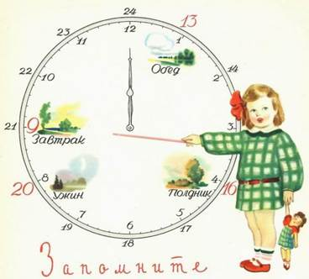

 Количественные и качественные показатели режима должны соответствовать возрастным и индивидуальным особенностям ребенка, способствовать укреплению его здоровья, улучшению физического и психического развития. В целом режим дня в дошкольном учреждении является оздоровительным, формирующим личностные качества ребенка, такие, как самостоятельность, ответственность, аккуратность, чистоплотность и т.п.

Значение режима в том, что он способствует нормальному функционированию внутренних органов и физиологических систем организма, обеспечивает уравновешенное, бодрое состояние ребенка, предохраняет нервную систему от переутомления, создает благоприятные условия для своевременного развития, формирует способность адаптироваться к новым условиям, устойчивость к воздействию отрицательных факторов.

**Физиологические основы режима дня.**

**Правильный режим** основывается на главной закономерности жизненных процессов - их периодичности. Еще И.П.Павлов обратил внимание на то, что в живом организме все подчинено ритму, цикличности и соразмерности физиологических функций.

При правильной организации режима дня под влиянием разнообразных воздействий внешней среды происходят сложные изменения в центральной нервной системе.

Многократное повторение одних и тех же безусловных рефлексов способствует образованию миелиновой оболочки вокруг нервного волокна, благодаря чему скорость передачи возбуждения возрастает.

Ребенок отвечает на обращение не только быстрее, но и более адекватно в результате того, что возбуждение, поступающее в кору, ограничивается одним центром, а не распространяется на другие. Сила нервных процессов также увеличивается. Происходит совершенствование органов чувств, восприятия и ответных реакций.



Проведение каждого режимного процесса в одной обстановке и в одно и то же время сопровождается образованием цепи условных рефлексов, которая создает определенный динамический стереотип. Это и является физиологической основой режима дня. Ребенок прочно усваивает последовательность действий.

Так, например, вымыв руки перед едой,  он сразу садится за стол, а не бежит к игрушкам. Сев за стол, сразу начинает, есть, потому что сама подготовка к еде условно рефлекторно повышает аппетит.

Создается аналогичная настройка и на все другие режимные процессы. Это способствует достижению лучших результатов при более экономной трате сил.

**Правильно организованный режим** создает оптимальную возбудимость центральной нервной системы, способствует ее высокой работоспособности и вызывает преобладание положительного эмоционального настроя. Все это является непременным условием здоровья и гармоничного развития ребенка.

**Значение каждого режимного процесса.**

Как бы целесообразно ни строился режим - с дозировкой нагрузок, переключением на разные виды деятельности, с увеличением двигательного компонента, в течение суток показатели биологической активности ребенка неизбежно снижаются, что диктует необходимость смены деятельного состояния на сон.

**Утренняя гимнастика** призвана «будить» организм ребенка, настраивать его на действенный лад, но в то же время умеренно влиять на мышечную систему, активизировать деятельность систем организма, стимулировать работу внутренних органов и органов чувств, способствовать формированию правильной осанки, хорошей походки и т. д.

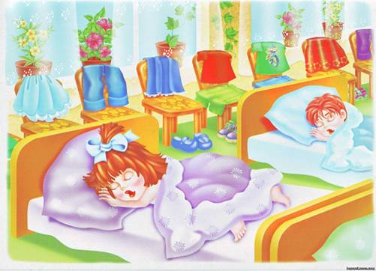**Сон** - это очень сложное явление. Изучение физиологии сна выявило, что он состоит из двух, сменяющих друг друга фаз. Фаза медленного сна более продолжительная, это фаза глубокого сна, когда корковые клетки отдыхают, но другие системы активны, в частности, отмечается сильный выброс в кровь гормонов роста, и именно в эти часы дети растут. Вторая фаза - это активное состояние корковых клеток, в процессе которого осуществляется переработка информации, поступившей за день, ее анализ и отбор для хранения в долгосрочной памяти.

**Таким образом,** во время сна мозг продолжает работать, увеличиваются его кровоснабжение и потребление кислорода. Очевидно значение сна для детей дошкольного возраста, поэтому его организация требует должного внимания.

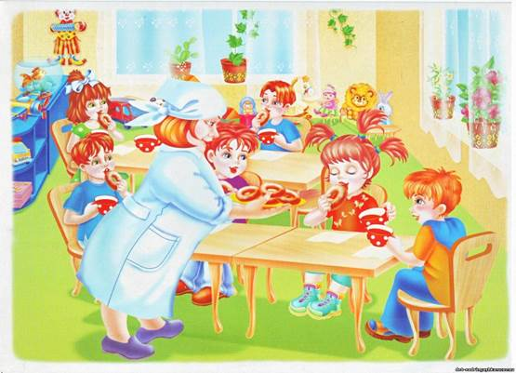

Обязательным компонентом режима является **прием пищи,** который организуется с учетом перерывов между завтраком, обедом, полдником и ужином в пределах четырех часов. Строгое соблюдение установленных часов приема пищи служит условным раздражителем пищевого рефлекса и обеспечивает секрецию пищеварительных соков, хороший аппетит.

Даже небольшая задержка завтрака, обеда или ужина затрудняет четкое выполнение последующих режимных процессов, создает предпосылки для нарушения у детей аппетита.

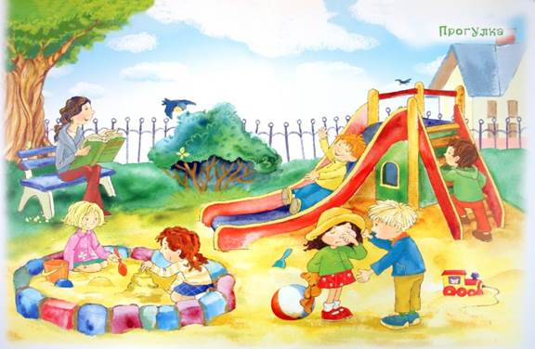**Прогулка** является надежным средством укрепления здоровья и профилактики утомления. Пребывание на свежем воздухе положительно влияет на обмен веществ, способствует повышению аппетита, усвояемости питательных веществ, особенно белкового компонента пищи.

Прогулка является первым и наиболее доступным средством закаливания детского организма. Она способствует повышению его выносливости и устойчивости к неблагоприятным воздействиям внешней среды, особенно к простудным заболеваниям.

**Наконец, прогулка** - это элемент режима, дающий возможность детям в подвижных играх, трудовых процессах, разнообразных физических упражнениях удовлетворить свои потребности в движении.

**Правила при выполнении всех режимных процессов:**

1.  Индивидуальное обращение по имени к каждому ребенку.

2.  Замечания нужно делать индивидуально, не в присутствии других детей группы.

3.  Не использовать повелительную форму.

4.  Речь должна быть спокойной, неторопливой, не громкой, выразительной.

5.  Не допускать, чтобы дети долгое время находились без движения.

6.  Индивидуальный подход.

7. Принцип постепенности.

